Rapolanharjun maisemanhoitoalue ja osa-aluejako
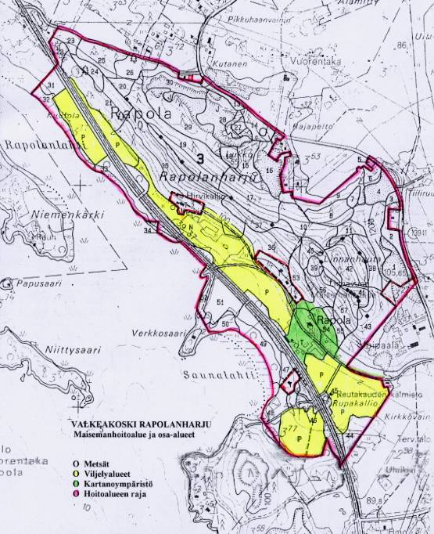

Kartta O.Soininen

